上海市继续医学教育综合管理系统（2025年升级改造）
采购需求

项目概况
为进一步响应并落实国卫办科教发〔2024〕20号《国家卫生健康委办公厅关于印发继续医学教育学分管理办法（试行）的通知》的政策，加快本市卫生科教信息化发展，加强和规范卫生专业技术人员继续医学教育活动学分管理，科学有效地规范全市继续医学教育，提高继续医学教育质量。基于系统整合统一规划，按照统一门户集成、统一资源管理、统一安全防护的要求，将“上海市继续医学教育学分管理系统”、“上海市继续医学教育综合管理系统”进行合并及功能提升改造。
基于2016年起陆续建设的“上海市继续医学教育学分管理系统”“上海市继续医学教育综合管理系统”“上海市继续医学教育网门户”，按照国务院办公厅、卫健委等主管机构的政策和管理要求，结合本市继续教育管理需求和信息系统现状，进行功能提升和扩展，实现对全市医疗从业人员的继续教育管理和服务。升级改造“上海市继续医学教育学分管理系统”，满足本市各级医疗机构、卫生行政部门对所属单位医务人员继续医学教育学习情况管理的个性化需求，不断提高学分验证的效率，优化验证数据的精确度，进一步完善本市继续医学教育学分验证流程。升级改造“上海市继续医学教育综合管理系统”相关功能，提升市级项目及时申报与反馈效率。对系统进行信创化改造，满足信创环境系统运行。升级改造“上海市继续医学教育网门户”，实现上海市继续医学教育信息发布及浏览查询、继续医学教育学分管理、CME网上申报的统一入口接入。对门户网站进行信创化改造，满足信创环境的门户网站迁移。

建设期限：自合同签订之日起至2025年10月31日
建设地点：上海
预算金额：1,770,000元
采购金额（最高限价）：1,770,000元
组织形式：集中采购
采购方式：公开招标
是否接受联合体投标：否
是否按信创要求建设：是

建设目标
紧密贴合上海市继续医学教育管理要求，进一步满足本市各级医疗机构、卫生行政部门对所属单位医务人员继续医学教育学习情况管理的个性化需求，提供高效、可靠的信息化手段，根据新时代继续医学教育的要求，新增医疗机构服务、医护人员服务、继教协会服务、专家服务、综合信息服务等相关功能模块，打造上海市继续医学教育综合管理平台。
根据市委市政府关于政务信息系统整合工作及XC应用相关要求，按照上海市继续医学教育管理的总体目标，结合国家、上海市对继续医学教育最新要求以及上海市继续医学教育实际业务需求，本项目将对“上海市继续医学教育学分管理系统”、“上海市继续医学教育门户网”、“上海市继续医学教育综合管理系统”进行全面系统整合和信创改造，打造上海市继续医学教育综合管理平台，实现上述业务应用系统的六个统一（统一门户集成、统一接入管理、统一用户管理、统一授权管理、统一资源管理、统一安全防护）以及XC应用适配。
通过升级改造，全面提升本市继续医学教育信息覆盖与传播效率，实现主要继教管理信息覆盖到个人。全年咨询电话接线率降低50%。通过有效的线上甄别和识别，降低线下不合规学分检出率50%。提升医疗机构线上业务办理效率，项目申报和学分申报耗时分别降低50%。通过信息化全流程建设，减少线下业务办理，线下业务事项减少到10个以下。提升主要管理部门工作效率，减少线上业务流程耗时，主要业务办理耗时降低50%。

项目建设内容
3.1 系统架构图
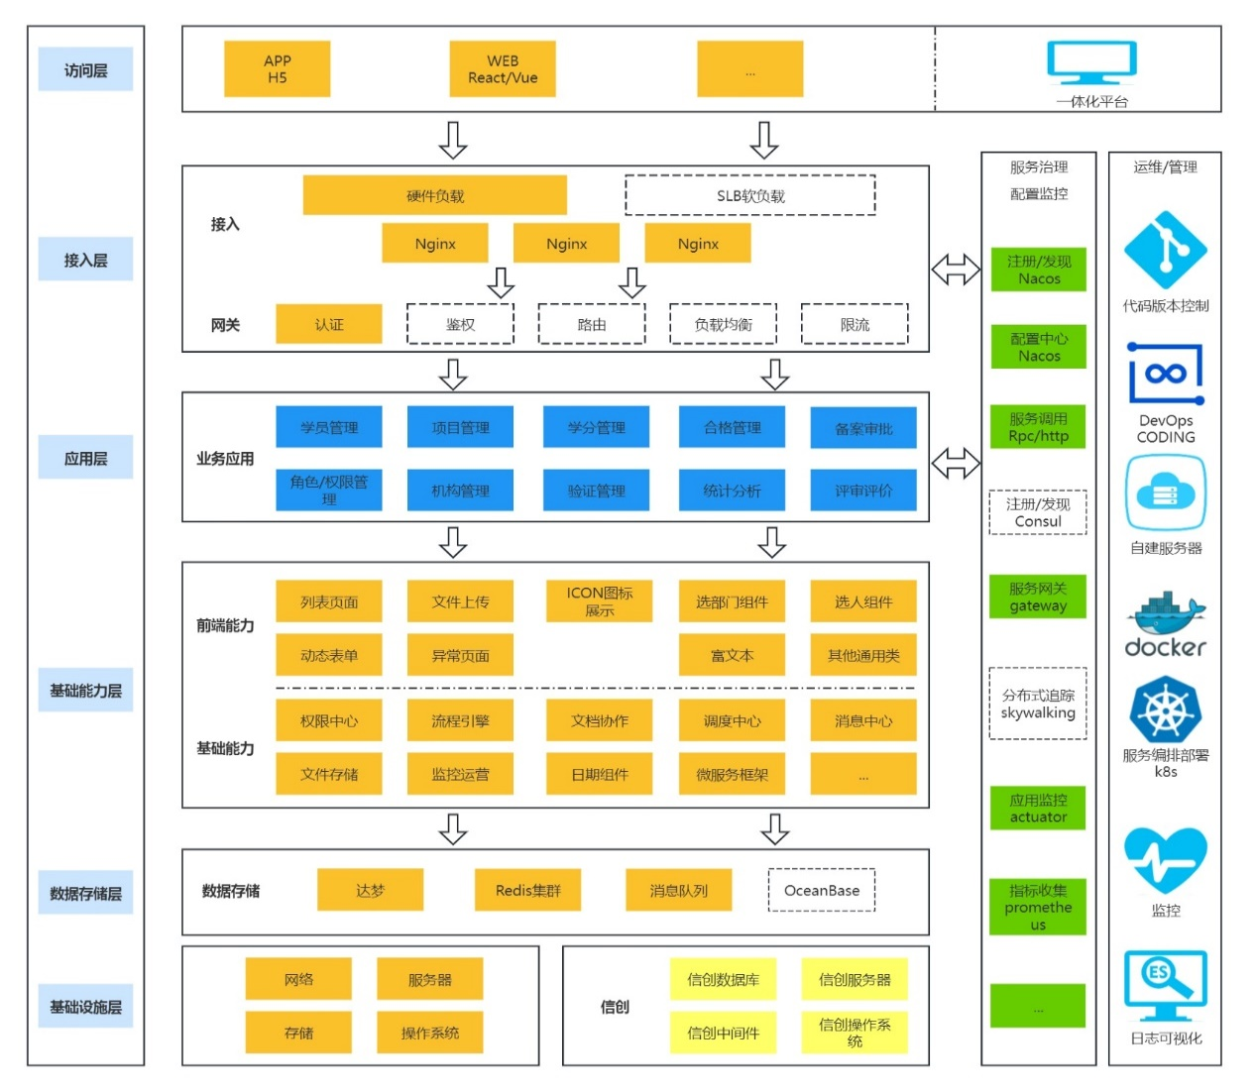
系统基于Spring Cloud微服务化开发平台，采用Nacos服务注册和配置中心，具有网关统一授权、认证。
集成东方通中间件TongWeb应用服务器，提供稳定可靠的运行环境，支持Java EE规范，增强了应用的安全性和可维护性。
使用原生kubernetes为核心的容器服务部署方案，系统具有弹性扩展，容错性好、易于管理和便于观察的松耦合的特点。
集成接口流量控制，通过熔断和降级处理避免服务之间的调用“雪崩”。
数据库采用国产数据库高可用架构，通过Redis集群进行数据缓存，使用读写分离方式提高系统性能。
使用skywalking的链路追踪方案，可为排查故障和分析性能提供数据支持。
使用消息队列中间件实现业务的异步解耦、流式数据处理、事件驱动等。
接入Prometheus系统监控和告警工具，可全面实时监控系统的状态和趋势，及时处理系统故障。
使用Spring Boot Admin来监控各个独立Service的运行状态，利用Hystrix Dashboard来实时查看接口的运行状态和调用频率等。

3.2 网络拓扑图
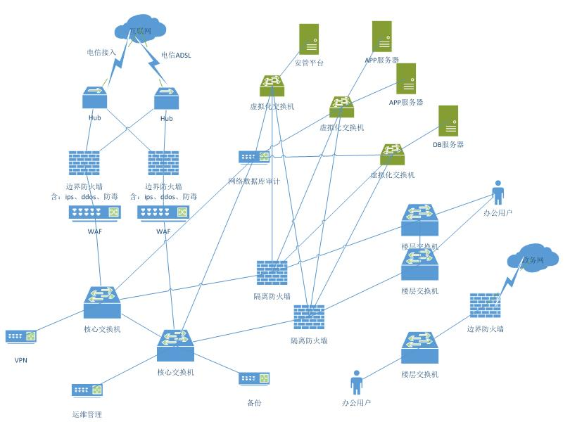

3.3 软件开发清单
本项目的建设内容如下：
上海市继续医学教育综合管理系统(2025年升级改造)
序号 | 功能名称 | 功能描述
1 | 学分管理 | 学员学分输入、学员学分审核、学分批量录入、学分批量导入、个人学分导入、达标学员学分导入、学分审核等功能模块XC适配改造
2 | 达标管理 | 达标审核、达标结果查询、达标记录导入等功能模块XC适配改造
3 | 验证管理 | 合格证审核、合格证代码输入、合格证打印、年中资格审核、年中学分审核、合格结果查询等功能模块XC适配改造
4 | 查询统计 | 组织机构查询、学员信息查询、项目信息查询、学分明细查询、合格证查询、达标结果查询、单位达标率查询、学科达标率查询、类别达标率查询、职称达标率查询、学历达标率查询、等级达标率查询、拟达标率查询等功能模块XC适配改造
5 | 学员管理 | 学员信息维护、学员密码重置、学员信息导入等功能模块XC适配改造
6 | 机构管理 | 所属区域设置、机构类别设置、组织机构设置、机构用户设置等功能模块XC适配改造
7 | 项目管理 | 项目信息维护、Ⅰ类学分项目导入、Ⅱ类学分项目导入、其他项目导入等功能模块XC适配改造
8 | 信息设置 | 学分大类设置、项目类型设置、项目级别设置、项目形式设置、项目举办形式设置、学分授予标准设置、达标标准设置、项目考核方式设置等功能模块XC适配改造
9 | 基础信息管理 | 学科设置、职业类型设置、职称设置、学历设置、学位设置等功能模块XC适配改造
10 | 信息浏览 | 项目类型浏览、学分授予标准、达标标准浏览、省市区域浏览、机构类别浏览、业务开关浏览等功能模块XC适配改造
11 | 下载专区 | 上传、下载等功能模块XC适配改造
12 | 系统管理 | 角色管理、授权管理等功能模块XC适配改造
13 | 专家评审管理 | 专家配置、专家评审情况等功能模块XC适配改造
14 | 项目管理 | 项目审批、项目执行情况查询、负责人超项查询等功能模块XC适配改造
15 | 用户管理 | 单位管理、专家库管理、权限管理等功能模块XC适配改造
16 | 统计查询 | 已公布项目查询、未批准项目查询、学员实名查询、项目统计列表、学员统计列表等功能模块XC适配改造
17 | 代码查询 | 学科分类代码、单位代码、职称代码、区域代码、学历、考试方式、主办方式、职务管理等功能模块XC适配改造
18 | 公告管理 | 公告管理等功能模块XC适配改造
19 | 系统管理 | 单位信息、纪年管理、截止日期等功能模块XC适配改造
20 | 上海市继续医学教育网 | 通知公告、政策法规、动态信息、下载中心、平台登录口、友情链接等功能模块XC适配改造
21 | 对接统一用户管理 | 实现对接统一用户管理
22 | 对接统一授权管理 | 实现对接统一授权管理
23 | 对接统一门户集成 | 实现对接统一门户集成
24 | 对接统一资源管理 | 实现对接统一资源管理
25 | 对接统一接入服务 | 实现对接统一接入服务
26 | 对接统一安全防护 | 实现对接统一安全防护
27 | 项目管理-项目配置-纪年管理 | 项目申报纪年管理
28 | 项目管理-基础信息配置-学科分类配置 | 学科分类配置及代码配置新增、修改、查询
29 | 项目管理-基础信息配置-单位配置 | 单位分类配置及代码配置查询、新增、修改
30 | 项目管理-基础信息配置-考试方式 | 考试方式分类配置代码新增、修改、查询
31 | 项目管理-学分合格证生成 | 按模板配置及机构请求生成学分合格证
32 | 项目管理-电子学分证生成 | 按模板配置及机构请求生成电子学分证
33 | 学分管理-基本信息管理-学科 | 二级学科及三级学科名称及编号的添加、修改与删除。
34 | 学分管理-基本信息管理-职业类别 | 职业类型及编号的添加、修改与删除。
35 | 学分管理-基本信息管理-学位 | 学位名称及编号的添加、修改与删除。
36 | 机构管理-机构看板 | 对全市医疗机构进行按组织级别、类型的分类综合信息展示
37 | 机构管理-统计查询 | 组织机构查询、查看、编辑、导出及打印。
38 | 机构管理-机构分级配置 | 甚至各级医疗机构的类型和分级管理
39 | 机构管理-机构审理流程配置 | 设置项目管理、学分管理的机构间审批流程
40 | 机构管理-区域管理 | 大学、直属机构、区县继续教育管理部门的增删改查
41 | 机构管理-用户设置 | 所有单位用户登录名设置及密码重置。
42 | 系统管理-数据字典管理 | 数字字典的配置管理
43 | 系统管理-数据管理-数据下载 | 提供对管理部门和数据管理本人及本人授权的数据下载服务
44 | 系统管理-数据管理-数据授权管理 | 根据管理部门的要求，开放数据服务，数据对接单位的授权管理
45 | 继教协会端-项目管理-项目管理综合看板 | 项目申报、审批、执行、学分发放等情况的综合信息展示
46 | 继教协会端-项目管理-项目统计-按项目分类统计 | 根据单位、学科、项目类型等进行项目的综合统计
47 | 继教协会端-项目管理-项目统计-按学员分类统计 | 可根据学员姓名、所属地、所属学科等查询学员报名学习的所有上海市级项目。
48 | 继教协会端-项目管理-专家评审管理-专家配置 | 按项目进行评审专家分配、以及专家评审情况分查询
49 | 继教协会端-项目管理-专家评审管理-专家评审评价 | 根据查询条件对专家评审情况进行查询，针对某一个项目可以查看某个专家具体的评审记录。
50 | 继教协会端-项目管理-专家评审管理-项目评审 | 查看专家评审过程，汇总专家评审意见，生成评审结果
51 | 继教协会端-项目管理-专家评审管理-历年评审项目查询 | 查询历年已评审项目
52 | 继教协会端-项目管理-项目审批-审批项目一览 | 对审批过程中项目进行列表呈现和查询操作。
53 | 继教协会端-项目管理-项目审批-举办报备 | 报备市级项目、报备国家级项目
54 | 继教协会端-项目管理-项目审批-国家级项目管理 | 国家级项目导入、收费导出、填报统计
55 | 继教协会端-项目管理-项目审批-备案审批 | 对前一年度项目进行重新申报，并只能修改部分指定内容。
56 | 继教协会端-项目管理-项目审批-执行汇报审批 | 项目完成后，进行项目的执行汇报及审批管理
57 | 继教协会端-项目管理-项目审批-外出办班/异地来沪办班备案审核 | 对立项单位外出办班或者与异地来沪合作办班的备案申请进行审核。
58 | 继教协会端-项目管理-项目审批-负责人超项管理 | 项目负责人所负责的项目是否超出规定限额。
59 | 继教协会端-项目管理-项目审批-申报时效管理 | 配置普通项目、远程项目、临时项目的申报时效，并在配置完成后进行信息发布
60 | 继教协会端-项目管理-项目修正修改 | 对尚未执行完毕的项目进行修改管理
61 | 继教协会端-项目管理-项目评估管理 | 区/单位全年继教工作总结、国家级项目检查评估（全继委2021版评估指标）、市级项目、当年度所有继教项目检查评估汇总表
62 | 继教协会端-项目管理-项目配置-代码管理 | 个人、机构、区域、考试方式、主办方式等的分类代码管理
63 | 继教协会端-项目管理-项目配置-纪年管理 | 项目申报纪年管理
64 | 继教协会端-项目管理-项目配置-执行汇报配置 | 项目管理执行情况配置
65 | 继教协会端-项目管理-项目学分审核发放-年终学分审核 | 每年底审核所有学员的I类学分。支持批量审核、生成学分验证表、生成年度合格表。
66 | 继教协会端-学分管理-学分综合看板 | 按区域、机构、学科、学分发放、学分来源等分类进行全市学分情况的综合展示
67 | 继教协会端-学分管理-学分维护 | 所有学员的Ⅰ类学分和Ⅱ类学分信息的录入、修改及重新计算学分总分。支持生成初级及以下人员学分汇总表、生成学分汇总及导出。
68 | 继教协会端-学分管理-I类学分审核 | 所有学员I类学分的审核、批量审核及按区县、机构、科室进行审核。
69 | 继教协会端-学分管理-II类学分验证审核 | 所有区域、机构II类学分发放的审核验证，进行审核评分、生成审核报告。
70 | 继教协会端-学分管理-验证合格证管理-合格证配置 | 配置合格证关键字段生成规则，编号生成规则等
71 | 继教协会端-学分管理-验证合格证管理-合格证样式管理 | 合格证样式配置，支持上传模板配置。
72 | 继教协会端-学分管理-验证合格证管理-合格证验证 | 对合格证编号和发放机构、验证编码进行符合性验证，给出合格证是否为真实发放
73 | 继教协会端-学分管理-学分电子证书管理-学分电子证书审批 | 对复合条件的继教项目承办机构发出的电子证书申请进行审批
74 | 继教协会端-学分管理-学分电子证书管理-电子证书配置 | 配置电子证书关键字段生成规则，编号生成规则等
75 | 继教协会端-学分管理-学分电子证书管理-样式管理 | 合格证样式配置，支持上传模板配置。
76 | 继教协会端-学分管理-学分电子证书管理-电子证书验证 | 对电子证书编号和发放机构、验证编码进行符合性验证，给出合格证是否为真实发放
77 | 继教协会端-学分管理-自查自评表管理 | 支持编辑自查自评项目信息、继教课题、继教论文、自查自评总结保存。支持生成专业技术人员情况汇总表、继教工作情况汇总表、继教项目情况汇总表、继教年度验证统计表
78 | 继教协会端-学分管理-统计查询-学员信息 | 所有学员归属及基本信息按条件组合查询、生成列表并打印。
79 | 继教协会端-学分管理-统计查询-项目信息 | 系统中所有Ⅰ类学分项目及Ⅱ类学分项目的查询，并提供打印。
80 | 继教协会端-学分管理-统计查询-单位达标 | 所有单位各年度达标率统计并按条件组合查询，并可导出列表、生成达标率统计图表。
81 | 继教协会端-学分管理-统计查询-学历达标 | 按各年度按学历达标统计并按条件组合查询，并可导出列表、生成达标率统计图表。
82 | 继教协会端-学分管理-统计查询-拟达标率 | 在未完成学分审核的前提下，可查询所有机构本年度学员的初步达标情况，并可导出列表。
83 | 继教协会端-学分管理-分类类型设置-学分大类管理 | 学分大类的名称、级别及代码的添加、修改与删除。
84 | 继教协会端-学分管理-分类类型设置-学分获取形式管理 | 项目类型代码、名称、学分分类、需要审核与否的添加、修改、删除。
85 | 继教协会端-学分管理-分类类型设置-注销原因设置 | 通过“单位”、“学科”、“类别”、“学历”、“职称”、“等级”六种方式对系统注销学员原因查询统计
86 | 继教协会端-学分管理-分类类型设置-区自管Ⅱ类标准 | 机构代码、执业资格、职称、达标标准的添加、删除、修改、查看。
87 | 继教协会端-学分管理-分类类型设置-远程学分分数上限 | 年度远程学分分数上限设置。
88 | 继教协会端-学分管理-分类类型设置-西医重要信息设置 | 西医重要信息通知维护。
89 | 继教协会端-学分管理-基本信息管理-业务开关配置 | 配置各类业务开关时间、延时时间。支持对各单位进行单独延时配置。
90 | 继教协会端-学分管理-基本信息管理-模板管理 | 各类通知、导入模板上传添加、下载地址、下载管理。
91 | 继教协会端-学分管理-基本信息管理-西医时间设置 | 配置西医系统系统纪年、学员维护、学分录入、学分审核、年度验证、合格验证的起始时间设置。
92 | 继教协会端-学分管理-注销学员统计 | 按各年度按二级学科、三级学科、职业类别、学历、职称、机构查询注销学员人数，并可导出列表、生成注销学员统计图表。
93 | 评审专家端-专家登录及注册 | 学员注册及登录页面，支持多端显示
94 | 评审专家端-项目评审 | 根据项目申报材料进行评审，按模板给出评分和评价
95 | 评审专家端-我的评审项目 | 对历次评审项目进行查看、结果回溯
96 | 评审专家端-个人信息修改 | 对于单位设置的个人科室职称等信息进行修改，机构端验证同意后生效
97 | 医护人员端-综合展示 | 按学员的本年度及历史累计综合显示学员获得的学分和项目以及学习达标情况。以及推荐学习路径
98 | 医护人员端-我的学习 | 显示本院及市级、国家级继续教育信息及学习报名途径
99 | 医护人员端-我的项目-当前项目 | 显示当前关注的项目、已经报名的项目等项目的详细信息。
100 | 医护人员端-我的项目-学习历史 | 按照年度给出学员的项目学习统计、按照学科、来源、讲师等分别进行统计
101 | 医护人员端-我的学分-当年学分 | 显示学员当年所获学分情况，给出学分审核验证的时间，给出学习路径和验证路径。
102 | 医护人员端-我的学分-学分验证 | 显示学分验证进程、一键进行学分验证和学分验证结果查询
103 | 医护人员端-我的学分-我的成长分析 | 综合学员学习历史，结合学员学科和职称，给出学员学习能效分析。
104 | 医护人员端-实名验证及密码重置 | 使用单位预留手机号等进行实名验证和密码重置
105 | 医护人员端-个人信息修改 | 对于单位设置的个人科室职称等信息进行修改，机构端验证同意后生效
106 | 医护人员端-登录管理 | 用户注册以及登录、登出，密码修改等
107 | 医护人员端-权限配置管理 | 为不同的管理用户配置权限
108 | 医护人员端-综合首页 | 提供机构整体学员、科室、学分、项目综合展示的首页
109 | 医护人员端-用户管理 | 为不同的管理用户进行增删改查
110 | 医护人员端-学员管理-学员配置 | 对本单位学员的增删改查，以及学员修改个人信息的审核
111 | 医护人员端-学员管理-学员同步 | 通过EXCEL表实现本单位学员的批量导入和导出
112 | 医护人员端-学员管理-学员转籍 | 对转入转出本单位的学员进行转籍
113 | 医护人员端-项目管理-项目维护 | 对学分项目进行信息编辑维护、导出。
114 | 医护人员端-项目管理-项目申报 | 进行本单位市级项目的资料准备、上传、申报，以及对下级机构的项目审批
115 | 医护人员端-项目管理-Ⅱ类项目审核 | 二类项目人工审核和批量审核。
116 | 医护人员端-项目管理-国家级项目数据同步 | 进行本单位国家级项目的数据同步和上传以及审核
117 | 医护人员端-项目管理-项目执行汇报 | 进行本单位市级项目的项目执行申请和执行完毕的汇报，以及对下级机构的项目审批
118 | 医护人员端-项目管理-国家级项目执行汇报 | 进行本单位国家级项目的项目执行申请和执行完毕的汇报，以及对下级机构的项目审批
119 | 医护人员端-项目管理-项目学分发放 | 进行本单位举办的一类项目的学分发放
120 | 医护人员端-学分管理-综合统计 | 对本单位及下属单位的整体继续教育学分完成情况进行综合统计显示
121 | 医护人员端-学分管理-学分导入 | 所有学员的Ⅰ类学分和Ⅱ类学分信息的导入和查看。
122 | 医护人员端-学分管理-学分审核 | 所有学员Ⅱ类学分的审核、批量审核及按当前机构、科室生成学分验证表、年度合格表。
123 | 医护人员端-学分管理-达标审核 | 达标审核计算及统计。
124 | 医护人员端-学分管理-达标结果查询 | 所有学员的达标情况查询、达标审核计算、并生成达标证明及打印。
125 | 医护人员端-学分管理-达标记录导入 | 导入学员达标记录。
126 | 医护人员端-验证管理-合格证审核 | 审核合格证信息。
127 | 医护人员端-验证管理-合格证代码输入 | 合格证信息查看及修改。
128 | 医护人员端-验证管理-年中资格审核 | 手动审核及添加合格验证学员。
129 | 医护人员端-验证管理-年中学分审核 | 审核学员学分信息，支持批量审核及生成学分验证表、年度合格表、合格验证汇总表。
130 | 医护人员端-验证管理-合格结果查询 | 学员合格结果查询
131 | 医护人员端-区自管学分管理-区自管项目管理 | 区分区自管学分的项目和普通II类项目，对区自管项目进行增删改查和基本信息配置
132 | 医护人员端-区自管学分管理-区自管学分审核 | 对区自管学分进行审核和发放
133 | 医护人员端-专家管理 | 新增本院专家，上报至行政单位，行政单位审核，行政单位审核通过的专家继续上报至市级管理中心，市级管理中心审核通过的专家自动保存至专家库
134 | 医护人员端-统计查询-自查自评表 | 支持编辑自查自评项目信息、继教课题、继教论文、自查自评总结保存。支持生成专业技术人员情况汇总表、继教工作情况汇总表、继教项目情况汇总表、继教年度验证统计表
135 | 密码应用功能 | 基于安全认证网关、签名验签、数据库加密等密码服务以及系统的应用功能，需开发适配若干密码应用功能模块，以实现网络和通信、设备和计算、应用和数据等层面的各密码应用功能。

项目建设性能需求
本项目中相关系统的性能要求如下：
1、大数据量查询统计操作响应时间：<5s
2、支持200次/秒的并发接入需求；
3、系统登陆时间≤3s；
4、95%的页面查询响应时间≤3秒；
5、95%的报表时间≤8S。
6、系统安全等级：等级保护第三级
7、系统运行环境：统信UOS或麒麟操作系统及达梦数据库

电子政务云资源需求
根据项目前期资源现状，本次建设根据估算拟向电子政务云申请8台虚拟服务器资源，共计CPU64核 、内存256G、存储6600G。

其他工作要求

售后服务要求
本项目从系统验收通过之日起1年内提供7*24小时免费技术支持和售后服务，1年后进入有偿维护期。
在质量保证期内，供应商将按照售后服务的承诺提供保修和运行维护服务，如果厂商对信息系统中软、硬件设备等产品中的部分保修期超过上述期限的，则按照厂商的规定进行免费保修。
在质量保证期内，供应商负责信息系统的运行维护工作，确保信息系统安全、稳定、可靠地运行。本项目涉及的运行维护工作范围为：系统Bug修复、系统和安全补丁升级、日常系统运行情况巡检、数据备份、日志清理等。

应急响应要求
供应商对系统故障应能够实时响应，若系统发生故障，接到通知后30分钟之内响应，专业工程师2小时内到达现场。特殊故障与客户沟通协商后，按照协商的方式制定解决方案并进行处理。
具体故障级别及对应的应急响应要求如下：
一级故障：在1小时内确诊，总故障解决时间不超过4小时。
二级故障：在2小时内确诊，并在4小时内由专家到达现场确诊并解决，总故障解决时间不超过8小时；
三、四级故障：在4小时内确诊故障，总故障解决时间不超过16小时。

培训要求
对系统使用单位提供业务操作培训，应提供详细培训方案。
(1)在12个月的质量保证期内，提供2次与项目相关的必要培训。
(2)供应商需要开展分层次的人员培训工作，每次培训后应对参加培训人员进行测试，评估培训成果。培训应具有培训教材、培训环境和高水平的培训讲师。
(3)供应商应提供一般用户的基础操作培训和部门信息管理员的日常应用维护的培训，确保用户对象能够掌握对应的操作技能。

验收要求
本项目按下述方式开展验收。
（1）验收分初验和终验。
（2）初验前，供应商须完成软件开发、软硬件安装和信息系统的调试等，并对本项目进行功能和运行检测，确保所有信息系统功能模块能够正常运行且已达到本项目约定的各类标准要求。供应商应以书面形式向招标方递交初验通知书。招标方应当在接到通知后的5个工作日内确定初验的具体日期，由双方按照本项目的约定完成本项目的初验。招标方有权委托第三方检测机构进行验收，对此供应商应当配合。
（3）初验时，供应商须提供软件文档包括《用户需求说明书》、《系统概要设计说明书》、《系统详细设计说明书》、《三方功能需求确认单》、《测试报告》、《用户使用手册》、《系统部署文档》等）及可安装的程序运行文件。所交付的文档与文件应当是可供自然人阅读的书面和电子文档。软件文档及可安装的程序运行文件验收通过后，视为初验通过。如有缺陷，招标方应向供应商出具书面报告，陈述需要改进的缺陷。供应商应立即严格依照招标方的书面报告中的要求改进缺陷，并再次进行初验。
（4）自初验通过之日起，招标方享有供应商免费提供的90天的信息系统试运行现场驻场服务期。该期间内，供应商应当按照招标方的要求提供现场技术支持服务，解决信息系统试运行期间可能出现的各类问题，或进一步提高与完善信息系统运行水平。
（5）初验通过且信息系统试运行期已经达到本项目约定的时间，经供应商确认信息系统具备正常运行条件，且信息系统通过运行测试，供应商应以书面形式通知招标方信息系统已准备就绪等待终验。招标方在收到终验通知后的10 个工作日内发起组织专家验收会。
（6）如果属于供应商原因致使本项目未能通过终验，供应商应当排除缺陷，直至本项目完全符合验收标准，由上述情形而产生的相关费用应由供应商自行承担。
（7）如果由于招标方原因导致本项目在终验通过前出现故障或问题，供应商应及时配合排除该方面的故障或问题。
（8）如本项目连续3次验收未通过（含初验未通过或终验未通过），招标方有权解除项目，并有权依照本项目约定的违约条款追究供应商的违约责任。

进度要求
投标人应根据建设内容，分阶段制定合理的时间进度，并且应根据招标方要求进行调整和细化。
总建设共分为2个阶段。
第一阶段：合同签订日起至2025年8月31日，完成项目开发和测试。
第二阶段：2025年9月1日至2025年10月31日，完成试运行和验收。

项目团队及驻场人员要求
- 投标人须具有稳定的在职技术保障力量，能够提供及时的技术支援或服务，应针对本项目提供不少于4人的项目服务团队（包括项目经理、产品经理、技术负责人、研发等），投标单位的相关服务人员需具备相应的服务能力，需提供相关证明。
角色 | 主要职责 | 人员数量 | 人员要求 | 驻场要求
项目经理 | 负责项目质量和进度控制 | 1人 | 应具备本科或以上学历且有3年以上政务信息系统的开发或升级改造管理经验 | 不驻场
产品经理 | 负责项目需求评估与产品设计 | 1人 | 应具备本科或以上学历，具有类似项目实施经验 | 不驻场
研发 | 负责项目具体开发与实施 | 2人 | 应具备本科或以上学历，具有类似项目实施经验 | 驻场

- 投标人应针对本项目提供不少于2人的质保期间支撑团队（其中项目经理1人，技术工程师1人）；投标人的相关服务人员需具备相应的服务能力，需提供相关证明（最近一个季度任意一个月依法缴纳社保费的证明）。
角色 | 主要职责 | 人员数量 | 人员要求 | 驻场要求
项目经理 | 负责项目质量和进度控制 | 1人 | 应具备本科或以上学历且有3年以上政务信息系统的开发或升级改造管理经验 | 不驻场
技术工程师 | 负责项目运行维护 | 1人 | 应具备本科或以上学历，具有类似项目实施经验 | 驻场

等级保护要求
本项目应按照等级保护第三级2.0相关要求进行建设。

商业密码应用需求
本项目应按照国家商用密码第三级的相关要求进行建设。

技术文件要求
投标人提供的书面技术资料应能确保系统正常运行所需的管理、运营及维护有关的全套文件。技术文件应该全面、完整、详细。投标人提供的技术文件至少应包括：
－ 系统说明文件；
－ 技术手册(安装、测试、操作、维护、故障排除等)；
－ 项目文档，应该包括：
软件需求说明书
系统总体设计说明书
应用软件功能清单
提供全套技术文件纸介质3套以及电子文件1套。

供应商管理要求
1、在项目实施期间，中标人应严格执行国家、地方、行业有关本项目业务管理和安全作业的法律、法规和制度并按规定承担相应的费用。中标人因违反规定等原因造成的一切损失和责任由中标人自行承担。
2、中标人在投标书中承诺并经招标人认定的项目负责人及专业技术人员必须是本单位职工（在本单位缴纳社会保障金）和该项目实施现场的实际操作者，应具有类似本项目的实施经验，并应在软件应用调研、安装、试运行等期间常驻项目现场。未经采购人同意，中标人不得调换或撤离上述人员。如采购人认为有必要，可要求中标人对上述人员中的部分人员作出更好的调整。
3、中标人在项目实施期间，应按项目实际进度与环节落实所对应项目整体及各环节管理工作，按照规范做好项目实施期间相关管理与实施记录。
4、参与本项目的工作人员应严格遵循采购人的安全制度，保障采购人资料和设备的安全。中标方如需进入采购人机房工作，只能在采购人规定的工作区域内对项目涉及的设备进行操作，严禁触动与项目无关的任何设备（包括任何操作行为），如需跨区操作必须得到采购人项目联系人确认。
5、中标人在项目实施期间必须遵守采购人的规章制度并提供实施人员名单。
6、各投标人在投标文件中要结合本项目的特点和采购人上述的具体要求制定相应的管理措施，并在报价中列支相应的费用清单，投标人报价中未列支上述费用清单的，上述费用视为已包含在投标人的投标总报价中。
7、本项目软件开发及调试将纳入采购人的管理范围，中标人在此过程中须服从上述单位的管理协调。

知识产权及保密要求
1、中标人数据、文件、资料知识产权
中标人保证其所提供的服务和交付的成果以及在履行本项目义务中使用到的所有数据、文件、信息不会引起任何第三方在专利权、著作权、商标权等知识产权方面向采购人或采购人的关联方及合作方（包括但不限于采购人的主管单位和采购人的合作单位等）发出侵权指控或提出索赔。若有，中标人应负责与第三方解决纠纷，若因此导致采购人损失的，采购人有权要求中标人赔偿采购人因此遭受的全部损失，包括但不限于直接损失、间接损失、诉讼费／仲裁费、律师费、公证费、鉴定费等。
中标人因履行本项目而产生的所有成果的知识产权等权利均归采购人所有，中标人应配合采购人进行相关权利登记或申请。未经采购人书面同意，中标人不得以任何形式使用或许可他人使用本项目成果的相关内容，不得擅自对外公开发表或向任何第三方透露。
在不影响上述条款规定的由采购人取得所有成果的知识产权的前提下，双方因履行本项目而被授权接触或使用对方之知识产权（包括但不限于商标、专利、著作权等），和/或任何其他相关资料、数据等涉及的任何权利，均不视为向另一方转让上述权利或在本项目范围外授权许可另一方使用上述权利，上述权利仍应属于提供方，并仅可使用于本项目，被授权接触或使用方未经提供方书面同意，不得擅自挪作他用。
2、项目保密要求
中标人因履行本项目而知悉的所有数据、信息和资料（包括但不限于账号信息、图表、文字、计算过程、任何形式的文件、访谈记录、现场实测数据、采购人相关工作程序等）以及因履行本项目而形成的数据、信息和任何形式的工作成果，均是采购人要求保密的信息。未经采购人书面同意，中标人不得对外泄露采购人要求保密的信息，不得用于其他用途，否则中标人需承担由此引起的法律责任和经济责任，包括但不限于直接损失、间接损失、律师费、诉讼费/仲裁费、调查费、公证费等。
中标人应采取必要的有效措施保证其参与本项目的人员（包括中标人聘用的人员、借调的人员、实习的人员）无论是在职或离职后，以及中标人的合作方无论是合作中或合作终止后，都能够履行本项目约定的保密义务。若中标人人员或中标人合作方违反保密规定，中标人应承担连带责任。
中标人（含中标人参与本项目的人员以及其合作方）未经采购方书面许可，不得以任何形式自行使用或以任何方式向第三方披露、转让、授权、出售与本项目有关的技术成果、计算机软件、源代码、策划文档、技术诀窍、秘密信息、技术资料和其他文件。
以上内容的保密期限自中标人知悉保密信息起始至保密信息被合法公开之日止。
3、临时账号等使用要求
中标人对采购人提拱的临时使用账号要保密，不得公开，对组件开发的账号密码需进行加密，避免信息安全的泄露。未经采购人的同意不得利用采购人的网络及平台进行短信、彩信、微信发送,造成的一切后果由中标人负责。

